

**О внесении изменений в постановление акимата Тупкараганского района от 18 января 2018 года № 13 "Об утверждении схемы пастбищеоборотов на основании геоботанического обследования пастбищ по Тупкараганскому району"**

Постановление акимата Тупкараганского района Мангистауской области от 14 августа 2024 года № 129

      Акимат Тупкараганского района ПОСТАНОВЛЯЕТ:

      1.Внести в постановление акимата Тупкараганского района от 18 января 2018 года №13 "Об утверждении схемы пастбищеоборотов на основании геоботанического обследования пастбищ по Тупкараганскому району" следующие изменения:

      заголовок постановления изложить в новой редакции:

      "Об утверждении рекомендуемых схем пастбищеоборотов на основании геоботанического обследования пастбищ по Тупкараганскому району";

      пункт 1 постановления изложить в новой редакции:

      "1. Утвердить рекомендуемые схемы пастбищеоборотов на основании геоботанического обследования пастбищ по Тупкараганскому району, согласно приложению к настоящему постановлению.";

      приложение к указанному постановлению изложить в новой редакции согласно приложению к настоящему постановлению.

      2.Отменить постановление акимата Тупкараганского района  от 11 июля 2024 года №117 "О внесении изменений в постановление акимата Тупкараганского района от 18 января 2018 года №13 "Об утверждении рекомендуемых схем пастбищеоборотов на основании геоботанического обследования пастбищ по Тупкараганскому району"".

      3.Контроль за исполнением настоящего постановления возложить на заместителя акима Тупкараганского района С. Ильджанова.

      4.Настоящее постановление вводится в действие по истечении десяти календарных дней после дня его первого официального опубликования.

|  |  |
| --- | --- |
| *Аким Тупкараганского района* | *Р.Елтизаров* |

|  |  |
| --- | --- |
|  | Приложение к постановлению |
|  | акимата Тупкараганского района |
|  | №129 от 14 августа 2024 года |
|  | Приложение к постановлению |
|  | акимата Тупкараганского района |
|  | №13 от 18 января 2018 года |

**Рекомендуемые схемы пастбищеоборотов на основании геоботанического обследования по Тупкараганскому району**

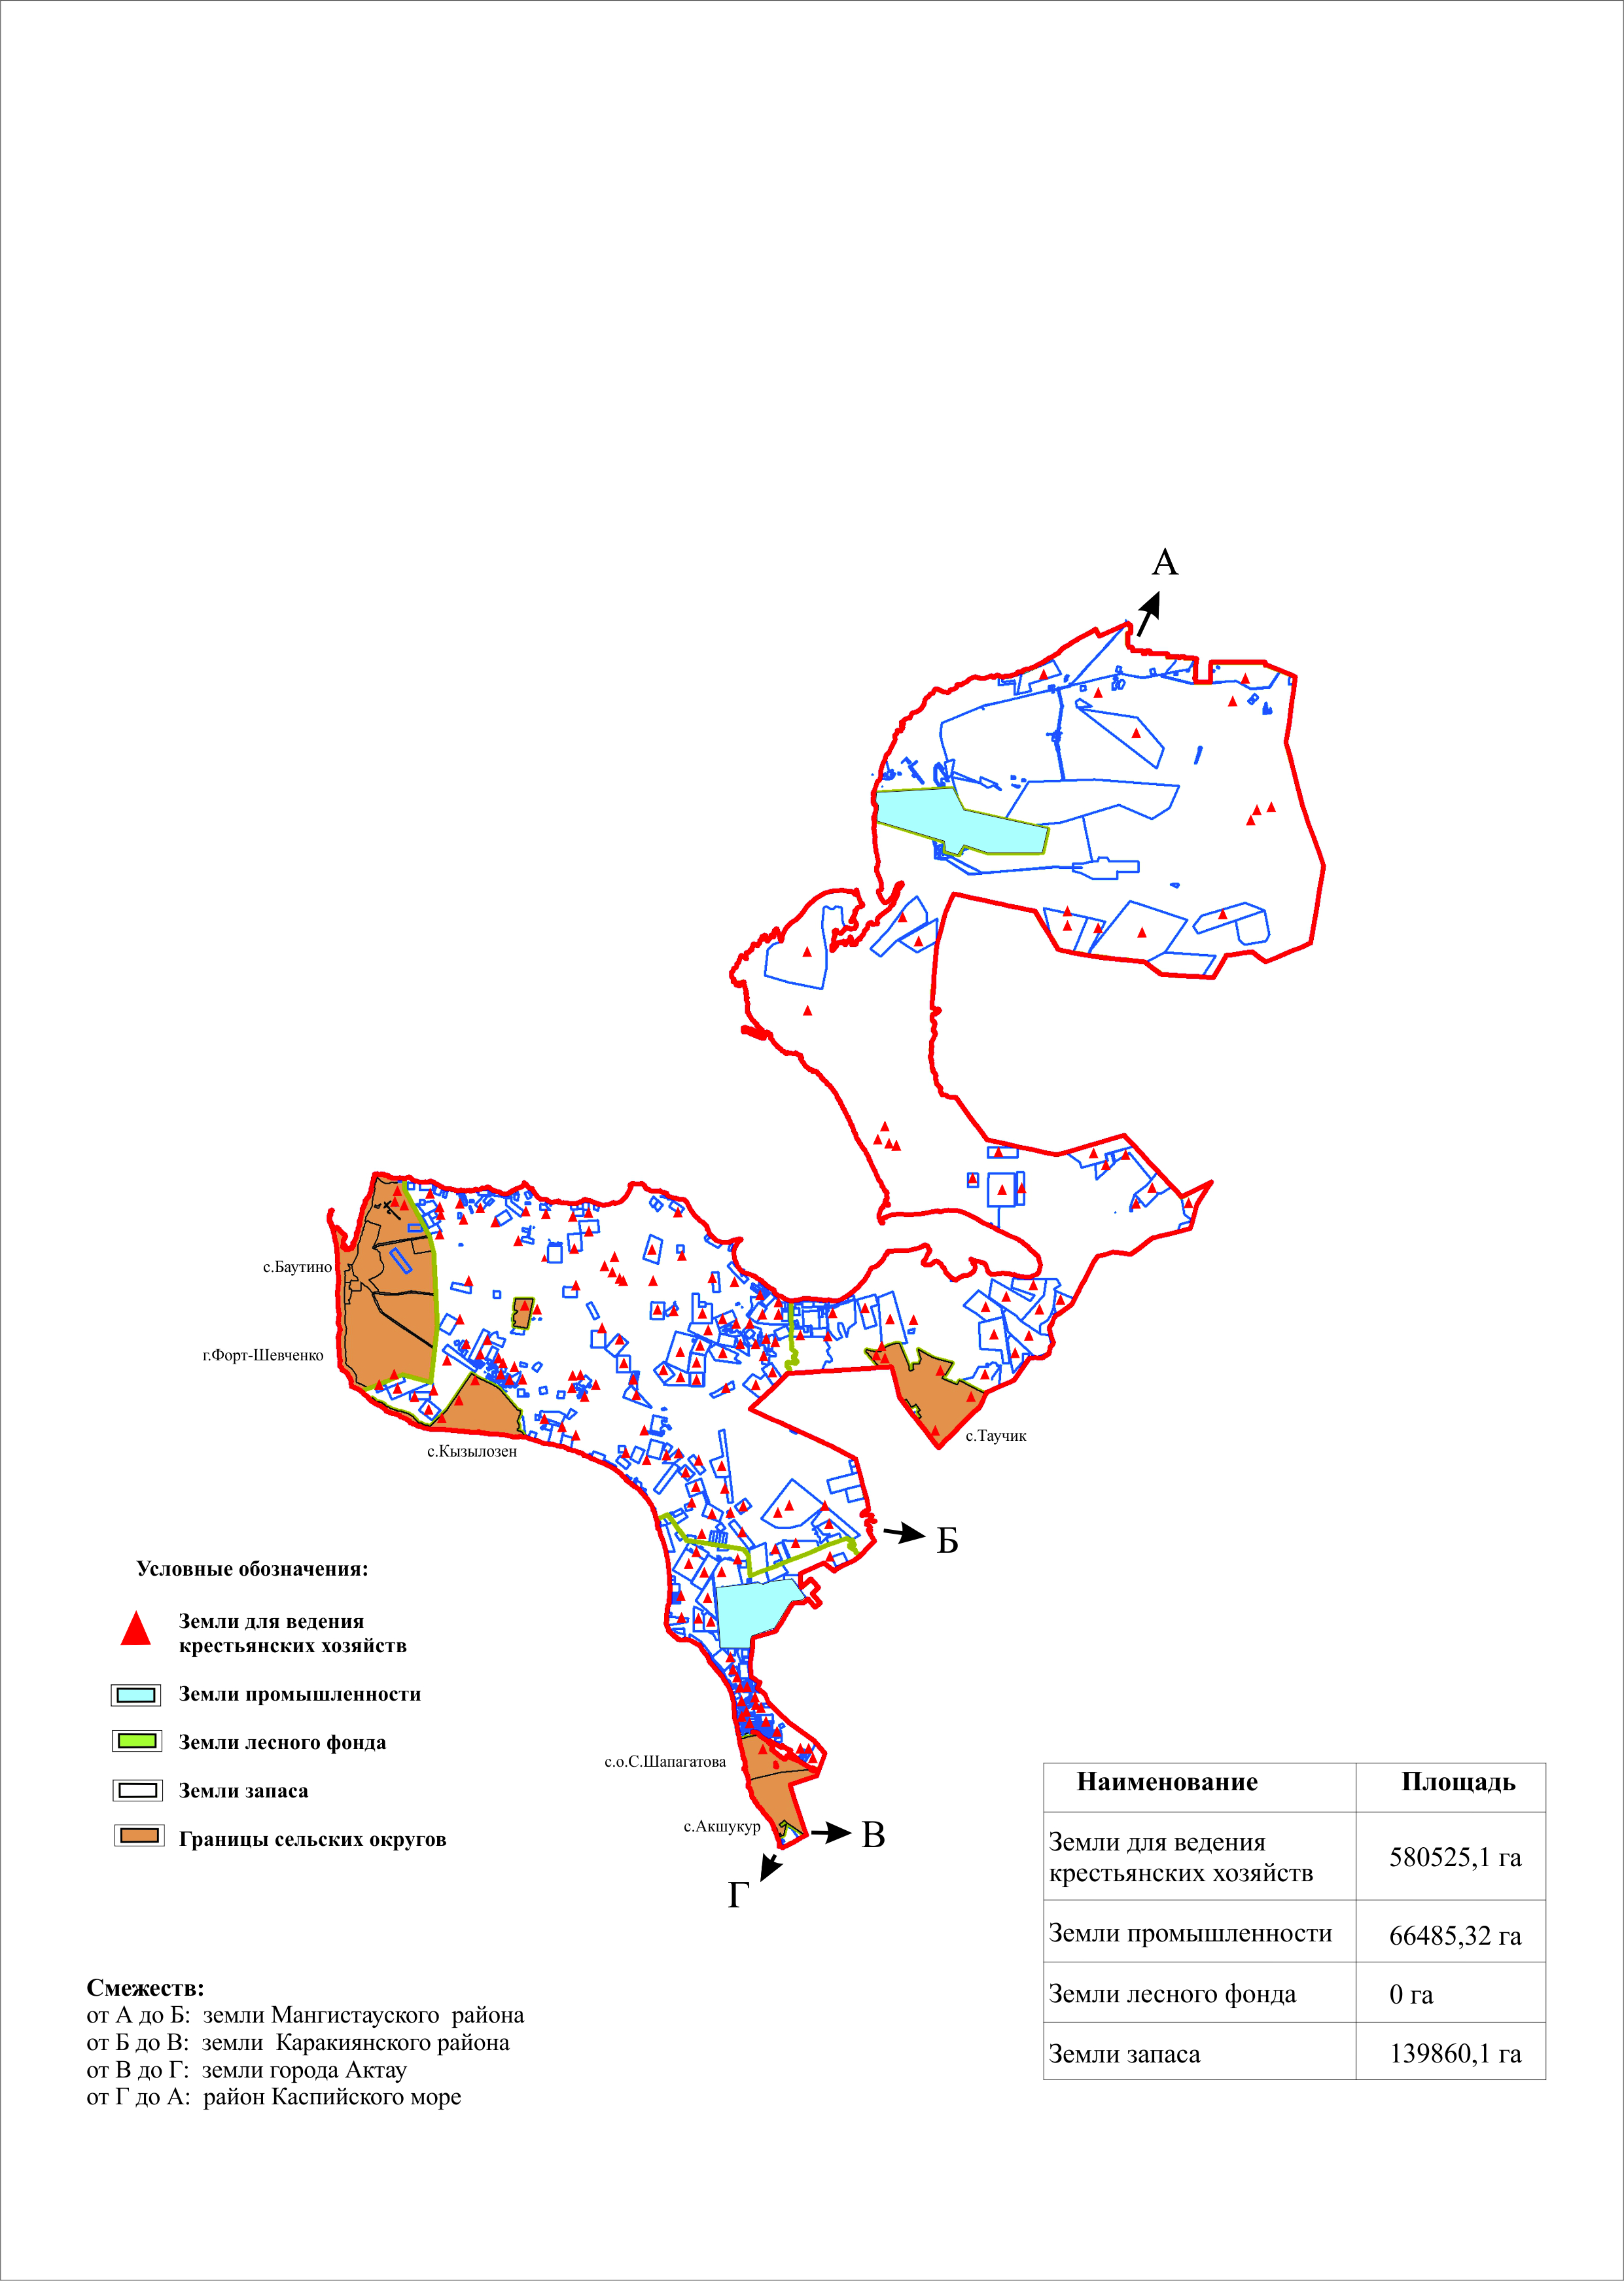

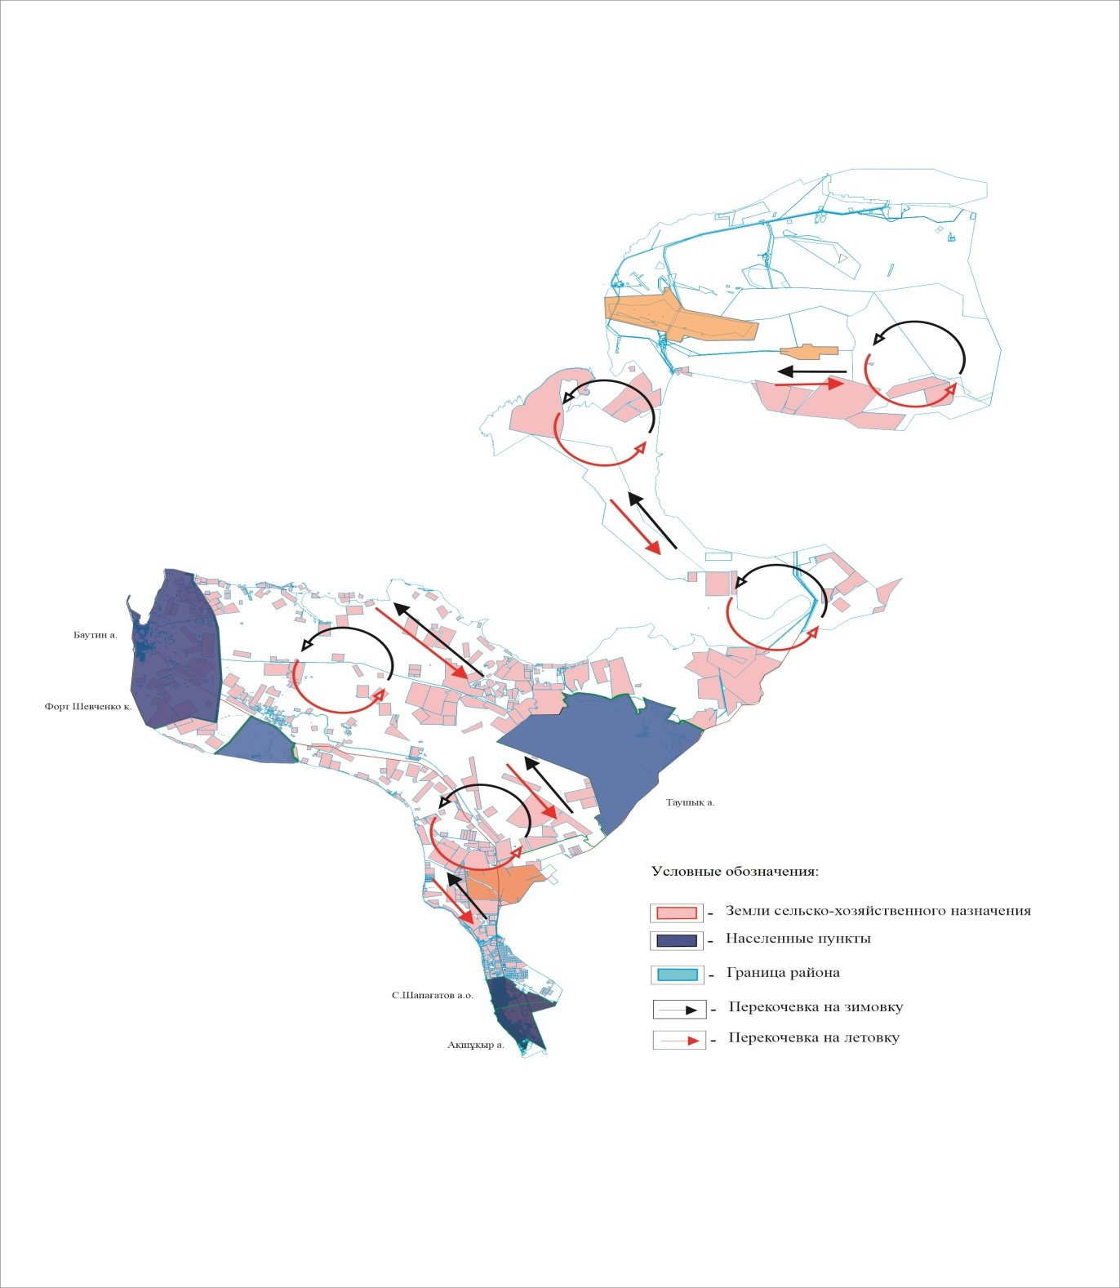

© 2012. РГП на ПХВ «Институт законодательства и правовой информации Республики Казахстан» Министерства юстиции Республики Казахстан